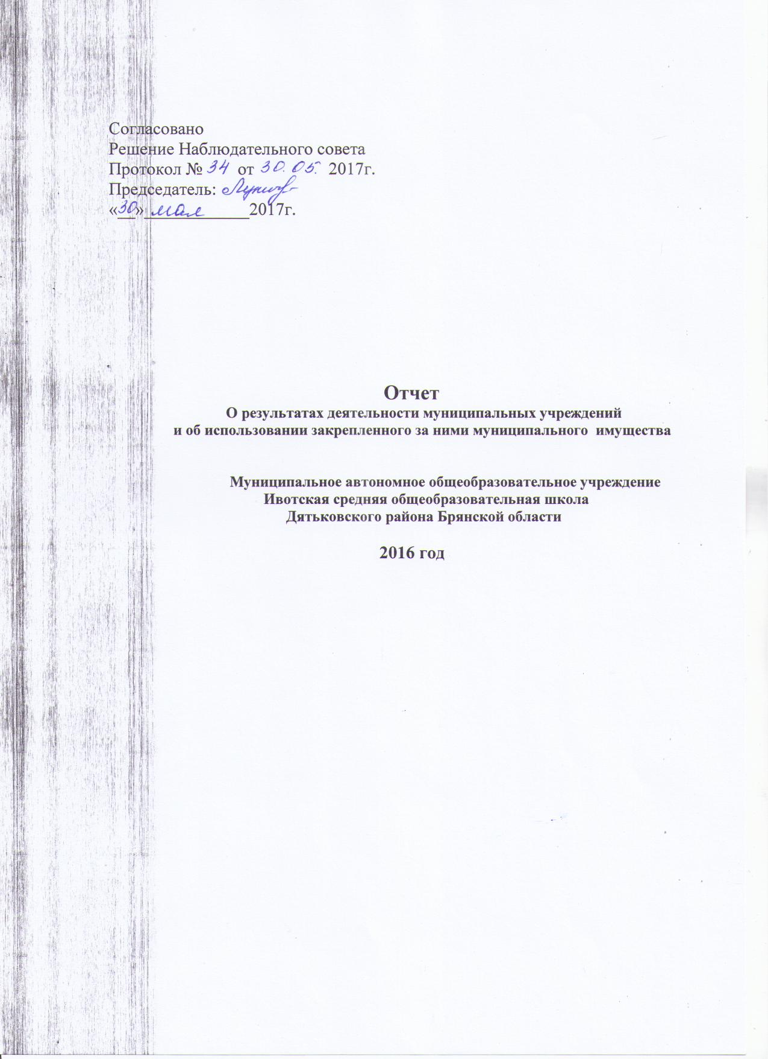

ОТЧЕТ
О результатах деятельности муниципальных учреждений и об использовании
закрепленного за ними муниципального имущества
Муниципального автономного общеобразовательного учреждения
Ивотской средней общеобразовательной школы Дятьковского района Брянской области

1.1.Предметом деятельности Школы является реализация основных общеобразовательных программ начального общего, основного общего, среднего (полного) общего образования.
Школа может реализовывать дополнительные образовательные программы обеспечивающие дополнительную (углубленную) подготовку обучающихся по профилируемым предметам базисного плана, образовательную программу дошкольного образования при наличии соответствующей лицензии.
Для достижения поставленных целей и задач Школа имеет право в порядке, установленном действующим законодательством:
- самостоятельно, в соответствии с федеральными государственными образовательными стандартами, разрабатывать, принимать и реализовывать образовательные программы;
- разрабатывать и утверждать учебный план, годовой план воспитательно-образовательной работы Школы, расписание занятий, годовой календарный учебный график;
- разрабатывать и утверждать Программу развития Школы, графики работы сотрудников, расписания занятий дополнительного образования;
- выбирать формы, средства, методы обучения и воспитания, пособия в пределах, определенных законодательством;
- самостоятельно выбирать систему оценок, формы, порядок и периодичность промежуточной аттестации обучающихся;
- реализовывать дополнительные образовательные программы и оказывать дополнительные образовательные услуги, в том числе платные, за пределами основных образовательных программ, определяющих статус Школы;
- осуществлять внешнеэкономическую деятельность;
- вести приносящую доход деятельность (торговля покупным товаром, оборудованием; оказание посреднических услуг; долевое участие в деятельности других учреждений (в том числе образовательных) и организаций; приобретение акций, облигаций, иных ценных бумаг и получение доходов (дивидендов, процентов) по ним; ведение приносящих доход иных внереализационных операций, непосредственно не связанных с собственным производством предусмотренных уставом продукции, работ, услуг и с их реализацией) и иная приносящая доход деятельность (сдача имущества в аренду, возмездное оказание услуг);

1.2.Учреждение оказывает следующие образовательные платные услуги:

- подготовка к обучению в школе

- дополнительное обучение иностранному языку

-изучение специальных предметов и курсов сверх учебных часов и сверх программ,

предусмотренных федеральным государственным образовательным стандартом и

базисным планом, в том числе «Основы математики».

1.3. Перечень разрешительных документов:

Свидетельство о государственной регистрации учреждения серия 32 №001756251 от 06 октября 2011года.

Решение учредителя о создании учреждения - Постановление Администрации Дятьковского района №891 от 22 сентября 2011 года.
Устав Муниципального автономного общеобразовательного учреждения Ивотская средняя общеобразовательная школа Дятьковского района Брянской области Постановление Администрации Дятьковского района №915 от 26 сентября 2011 года.
1.4.Количество штатных единиц учреждения:
Начало 2016 года | Конец 2016 года
81,74 единиц | 83,47 единиц

Изменение в количестве штатных единиц произошло в результате оптимизации расходов учреждения.
1.5. Средняя заработная плата работников по группам должностей:

 | начало 2016 года | конец 2016 года
Управленческий  персонал | 26940,05руб. | 28275,70руб.
педагогический  персонал | 19479,41руб. | 21553,82 руб.
обслуживающий  персонал | 11722,22руб. | 11502,31руб.

1. 6. Изменение балансовой стоимости нефинансовых активов (в процентах)- без изменений.
1.7.Общая сумма выставленных требований в возмещение ущерба по недостачам и хищениям материальных ценностей, денежных средств, а также от порчи материальных ценностей – не выявлено.
1. 8.Уменьшение кредиторской задолженности учреждения в разрезе поступлений, предусмотренных планом финансово-хозяйственной деятельности относительно предыдущего отчетного года, составило 45%.
1. 9.Суммы доходов, полученные учреждением в отчетном году:
(в руб.)
наименование | сумма
1) от оказания платных услуг | 115860,25
2) иная приносящая доход деятельность (организация питания) | 3172414,00

1.10. Цены на платные услуги, оказываемые потребителям:

- подготовка к обучению в школе – 720 руб. 00 коп. в месяц

- дополнительное обучение иностранному языку – 80 руб. 00 коп.,1-занятие

-изучение специальных предметов и курсов сверх учебных часов и сверх программ, предусмотренных федеральным государственным образовательным стандартом и базисным планом, в том числе «Основы математики» -80 руб. 00 коп.,1-занятие

1.11. Общее количество потребителей, воспользовавшихся услугами учреждения

-726 человек

( в том числе платными для потребителей)

-51человек.

1.12. Жалоб от потребителей не поступало.

1.13.Сведения об использовании имущества, закрепленного за учреждением, на начало и на конец отчетного периода.

Наименование | Единица измерения | На начало года | На конец года
1.общая балансовая стоимость, в т.ч. | Руб. | 31676519,79 | 32193709.82
а)недвижимое имущество | Руб. | 20427744,75 | 20427744,75
б)особо ценное движимое имущество | Руб. | 6892137,16 | 6865069,61
2. остаточная стоимость, в т.ч. | Руб. | 6570089,58 | 5613227,73
а)недвижимое имущество | Руб. | 5756185,44 | 4629573,24
б)особо ценное движимое имущество | Руб. | 1197915,14 | 924904,31
3.Количество объектов недвижимого имущества (в т.ч. здания и сооружения) | Шт. | 12 | 12
4. а)Общая площадь объектов недвижимого имущества | Кв.м. | 6520,00 | 6520,00
б)переданного в аренду | Кв.м. | 0,00 | 0,00

1.14. В отчетном году от распоряжения в установленном порядке имуществом, находящимся у учреждения на праве оперативного управления денежные средства не поступали.

2.1. Суммы кассовых и плановых поступлений (с учетом возвратов) в разрезе поступлений, предусмотренных планом;

(в руб.)
Поступления всего, в том числе | 28846206,81
Субсидия на выполнение муниципального задания | 24527763,00
Целевые поступления | 1030169,56
Поступления от оказания услуг на платной основе и приносящей доход деятельности | 3288274,25

2.2.Суммы кассовых и плановых выплат (с учетом восстановленных кассовых выплат) в разрезе выплат, предусмотренных планом;
Наименование статьи | На выполнение муниципального задания | На оказание услуг на платной основе | На использование по целевым субсидиям
211(заработная плата) | 12159458,71 | 852140,35 | 21000,00
212(прочие начисления) | 417800,00 | 9800,00
213(начисления на з/п) | 3823099,16 | 251558,13 | 6342,00
221(услуги связи) | 25154,98 | 7200,00
223(коммун. платежи) | 3329087,01 | 5732,28
225(содержание имущ.) | 2224863,24 | 80048,70 | 84332,00
226(прочие работы , услуги) | 465386,48 | 125621,38 | 1470,92
290(прочие расходы) | 515959,01 | 12078,69
310(увеличение основных средств) | 757201,00 | 8600,00
340(увеличение стоим. материальных запасов | 809753,41 | 1935494,72 | 917024,64
ИТОГО | 24527763,00 | 3288274,25 | 1030169,56

